01 MediaPipeを用いたスポーツデータ分析
17．高橋 優也
指導教員 石舘 勝好

- はじめに
スポーツをする際に,プレーを向上させるためには客観的視点からプレーを振り返ることが必要不可欠である．そこでプレイヤーの動きを数値化することで客観的にとらえやすくなると考えた．また,データを集める際の機器は高価なものが多く,一般の人は手が出せない状況となっており,一番使うべき中高生のスポーツ指導の場面で使うことのできない状況になっている．
そこで,データ収集の際のコストを抑えることとで中高生の指導に生かせるようにし,MediaPipeによる身体の動きの数値化,可視化を今回の研究の目標とすることにした．

- 研究テーマの概要
2．1 研究の進め方
研究は以下の項目に分けて進める
- バレーボールのサーブの動きを動画撮影
- MediaPipeを用いて各関節の座標とlandmarkを取得し,Excelファイルに書き出す
- データのグラフ化

2．2 開発環境と使用機材
開発環境と機材は以下のものを使用する．

表１．環境と機材
区分 | 名称 | 用途
OS | Windows10 | ‐
言語 | Python3．9 | -
ライブラリ | OpenCV | 画像,動画処理
ライブラリ | NumPy | 数値計算処理
ライブラリ | MediaPipe | 骨格推定
ライブラリ | Pandas | データ解析
ライブラリ | Matplotlib | グラフ表示
カメラ | ZV-E10L(B) | 動画撮影

- 分析の手段
3．1 MediaPipeによる動画の座標取得
バレーボールのサーブの動きをあらかじめ撮影する．動画を読み込むことで身体の関節上に,MediaPipeに設定されているlandmarkの位置を検出し,画面上のlandmarkからx,y座標を取得する．
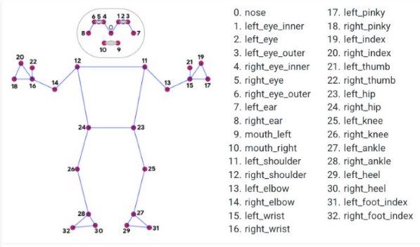
今回は,肩,ひじ,手首,腰,ひざ,足首の座標を取得した(図1，図2)．
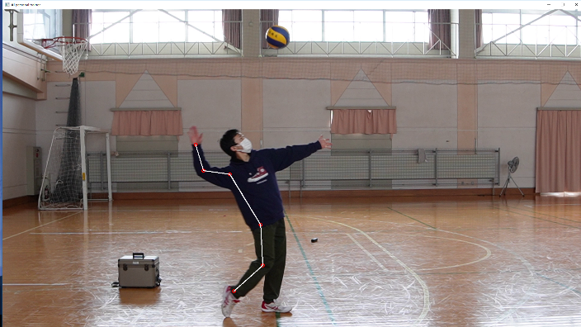
図1 MediaPipeのlandmark
図2 landmarkの検出
3．2 課題
取得した座標を用いて分析を行おうとしたところ,次のような課題があることが分かった．
- 身長の正確な推定が困難であること
カメラからの人の距離によって画面上に映す人のサイズが変わってしまい,正確な身長や移動距離の推定を行うことができないという課題がある．
- 数値のベクトル
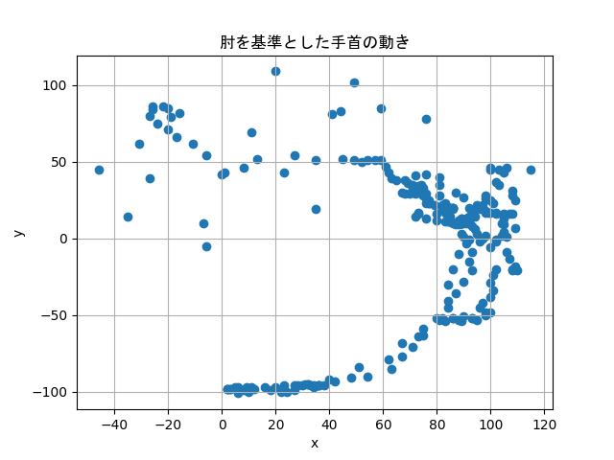
歩く,走るが伴う動作の場合にx座標は一定の方向に進むため,数値は増加または減少してしまう．また,右利き,左利きの撮影方向を変えると,x座標が逆転してしまうため修正を行う必要がある．
- フレームごとの変化は小さくわかりにくい
はじめはフレームごとの変化を棒グラフとして表示していたが,1つ1つの変化は小さく,また1つの動画につき150~200フレームほどになるため,状況の変化が分かりにくくなってしまっていた．
今回は③の課題を解決するために,肘の位置を基準とした手首の移動量のおおよその傾向を分析することにした．

3．3座標の計算
今回は同じフレーム数の時の肘の位置を基準とした手首の相対的な位置を取得する（図3）．
これをフレームごとに行い,手首の移動量を算出する．
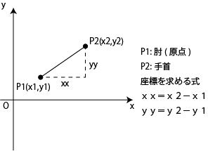
図3 2点間の距離の算出
3．4グラフ作成,比較
Matplotlibを用いて取得した値から散布図を作成する．今回は成功時と失敗時の二つで比較する(図4,5)．
サーブ成功時は手の動きにまとまりがあり,細かい分布が少ない．サーブ失敗時はデータが上下に分布していることが分かる．このことから,失敗した場合はサーブトスに合わせようと必要以上に手がぶれたことが想定される．

図4 サーブ成功時の手の動き
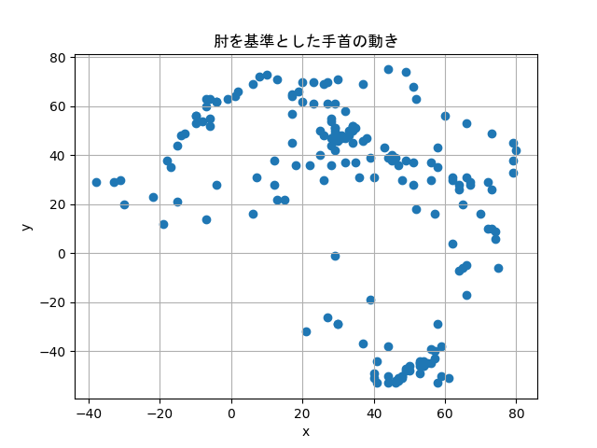
図5 サーブ失敗時の手の動き

4．終わりに
本研究を通してOpenCVやMediapipeなどの使い方を理解し,landmarkの取得および座標の取得,可視化などに利用することができた．
Mediapipeを用いて,身体の動きに合わせてlandmarkを取得するモジュールについての理解と,開発環境が必要になった．
スポーツと情報分野を組み合わせた研究は情報科では行われていなかったため,先駆けての研究だった．そのため想定外の課題も多く見つかり,プログラムの機能が少なくなってしまった．しかし,骨格推定や身体の動きの可視化などの成果もあったので,今後の研究の基盤となれたなら良いと思う．

5．参考文献
- MediaPipe・OpenCV・Pythonで体験するAIパーソナルトレーナーアプリ開発Kindle版
https://amzn．asia/d/92pernL
- Home | mediapipe - Google
https://google．github．io/mediapipe/

